 | Name: | Klasse: | Datum: |  | KV 01
Die Geschichte, wie Franz einmal anders aussehen wollte

Kennst du schon Franz, das kleine Zebra?
Alle Tiere mögen ihn, denn er hat immer lustige Ideen.

Gestern ist er sechs Jahre alt geworden.
Jetzt kommt er endlich in die Schule, zusammen mit Rosalinde.
Beide freuen sich schon sehr und zählen die Tage, bis es endlich losgeht.

Rosalinde ist ein kleines Schwein und die beste Freundin von Franz.
Und Franz ist natürlich der beste Freund von Rosalinde.
Die beiden machen immer alles zusammen.

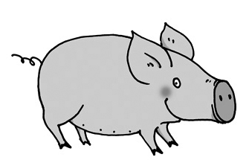
Heute hat Franz eine Überraschung für Rosalinde. Er hat sich von Kopf bis Fuß mit rosa Fingerfarbe angemalt. „Jetzt sehe ich aus wie Rosalinde“, freut er sich.
„Dann können in der Schule gleich alle sehen, dass wir beste Freunde sind!“ Was Rosalinde wohl dazu sagen wird?

Franz rennt so schnell er kann zum Schweinestall. Kaum hat er das Tor geöffnet, erblickt ihn Rosalinde und … lacht sich kaputt. „Wie siehst du denn aus?“, ruft sie. „Wie ein Baby im rosa Strampelanzug! Ha, ha, ha!“
Und alle Schweine lachen mit: „Ha, ha, der Franz ist jetzt ein Baby!“
Damit hatte Franz nicht gerechnet. Ihm kommen fast die Tränen. Sofort dreht er um, knallt die Stalltür hinter sich zu und rennt weg. Er ist sich ganz sicher: Mit Rosalinde spielt er nie wieder!

Er ist doch kein Baby! Er ist schließlich schon sechs Jahre alt und bald ein Schulkind! Außerdem kann er sogar schneller laufen als der große Bruder von Rosalinde. Und er ist sooo stark!
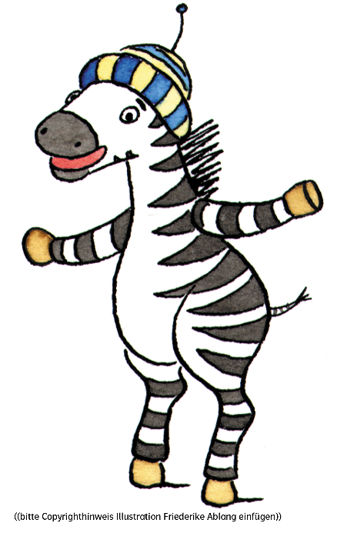
Halt, da hat Franz eine neue Idee: „Ich male mich grau an, wie Jumo, der Elefant! Dann sehen alle sofort, wie stark ich bin, und keiner wird mehr über mich lachen.“

Gesagt, getan! Gerade als er fertig ist, kommt Rosalinde um die Ecke. Sie will sich mit Franz wieder vertragen, denn sie kann sich schon denken, dass er traurig ist, weil sie ihn alle ausgelacht haben.

Doch als sie Franz entdeckt, ist sie ganz entsetzt. Sie ruft: „Oh je, was hast du jetzt wieder angestellt? Du siehst ja aus wie eine dicke Regenwolke!“

„Wie eine Regenwolke?“, fragt Franz. „Ich will stark aussehen wie Jumo, der Elefant, damit du mich nicht mehr auslachst. Das war so gemein von dir. Ich wollte doch nur genauso aussehen wie du. Damit in der Schule gleich alle merken, dass wir beide beste Freunde sind.“

„Ach Franz“, entschuldigt sich Rosalinde, „du hast aber wirklich zu komisch ausgesehen. Da konnte ich mich vor Lachen nicht halten. Ich glaube, wir müssen gar nicht gleich aussehen. Wenn wir immer gut zusammenhalten und uns gegenseitig helfen, dann merken die anderen Schulkinder auch so, dass wir beste Freunde sind. Und vielleicht finden wir beide da ja sogar noch neue Freunde.“

Die Idee findet Franz gar nicht schlecht und er stellt sich sofort vor, wie das sein wird: sechs oder sieben Freunde, die zusammen viele Abenteuer erleben! Das wird toll. Da ist er sich ganz sicher!

„Komm“, ruft er „wir springen in den Teich!“ Und schon rennt er los, denn er will die blöde graue Farbe jetzt möglichst schnell wieder abwaschen.

Am ersten Schultag sieht Franz aus wie immer. Seine schwarzen und weißen Zebrastreifen glänzen frisch gebürstet. Aber etwas ist doch bei ihm und Rosalinde gleich. Ihre Schultaschen haben die gleiche Farbe. Toll! Es ist ihre Lieblingsfarbe.

